# Bitácora Programación 3

Día 1: Decisión de rasgos generales del proyecto,

* + - El objetivo del proyecto es crear un juego multiplataforma con orientación a las plataformas portables (Android, IOS, WP).
    - El juego sería diseñado en 2D por temas de complejidad de diseño estético, pero se intentará abstraerlo de esta limitación para hacer posible un eventual cambio al 3D.
    - Se decidió utilizar Unity3D como herramienta básica para realizar el proyecto (acordamos lenguaje C# para homogeneizar).
    - Para simplificar la comunicación remota y el control de versiones del proyecto, decidimos gestionar utilizando [GitHub](https://github.com/Lex92/Programacion-3).
    - Decidimos orden de desarrollo del proyecto (ver adjuntos).
    - Decidimos temática del juego (ver adjuntos).
    - Las herramientas utilizadas seran registradas en un adjunto.
    - Realizamos pequeña prueba de las herramientas, realizando un control de movimiento básico.

Dia 2: Bocetos código,

* + - Testeamos distintas escenas, cargar recursos entre ellas y planteamos un boceto muy básico de como funcionaría el Save/Load y la persistencia entre escenas del juego.
    - Planteamiento rudimentario de interacciones (con mouse y colisiones).
    - Agregado randomizado de color (pelo y gorra), para luego probar Save-Load.
    - Decidimos utilizar Unity Remote para facilitar el debugging en sistemas Android.
    - Deberíamos decidir próximamente los datos necesarios para guardar una partida, y con ello la forma de guardarlo (¿es necesaria una base de datos elaborada?)
    - Posibles temas inmediatos a desarrollar:
      * Sistema Save/Load.
      * Creación de juego nuevo.
      * Definición de clases necesarias (Especie-Monstruo por ejemplo).
      * Sistema de batalla.

Día 3: Bocetos de estilo,

* Bocetamos en lapiz y papel distintos dibujos concept-art del juego, con el objetivo de decidir cual encaja mejor y cual nos resulta más cómodo de hacer a lo largo del proyecto.
* Intentamos limpiar los diseños hechos, de forma digital.

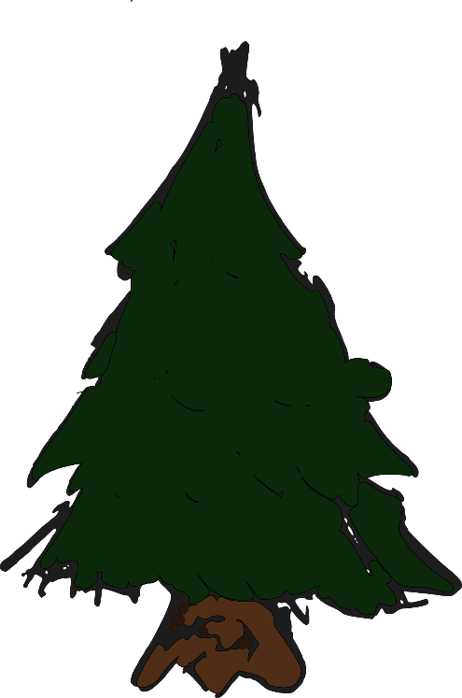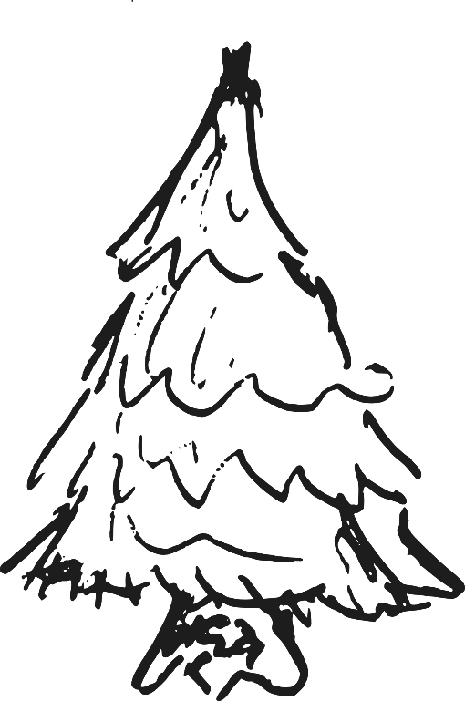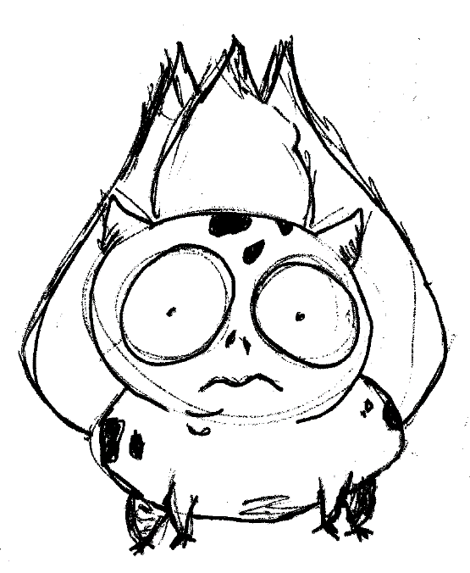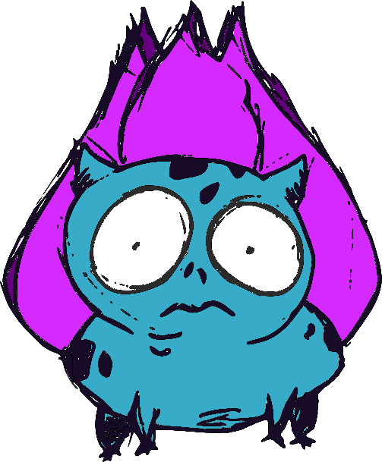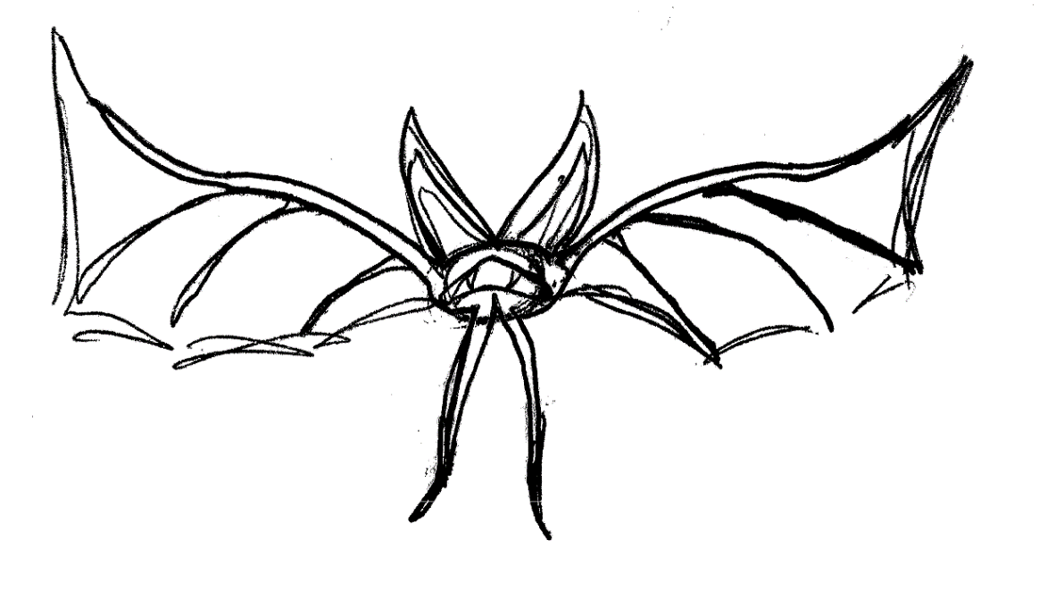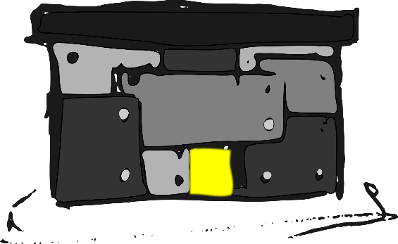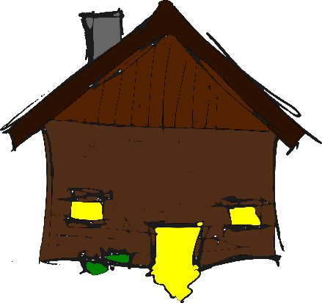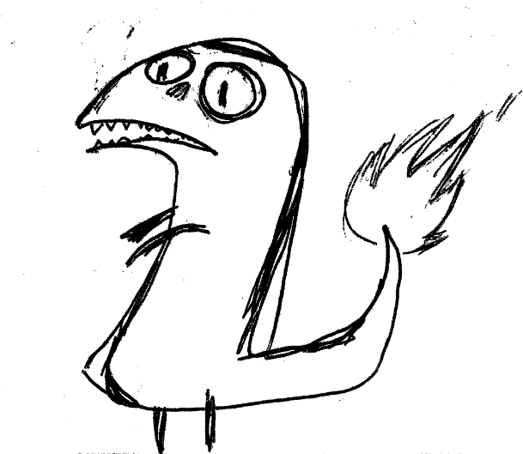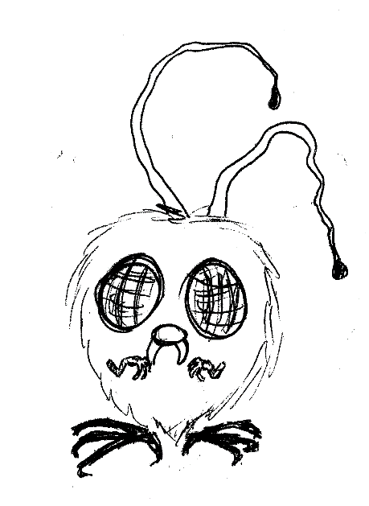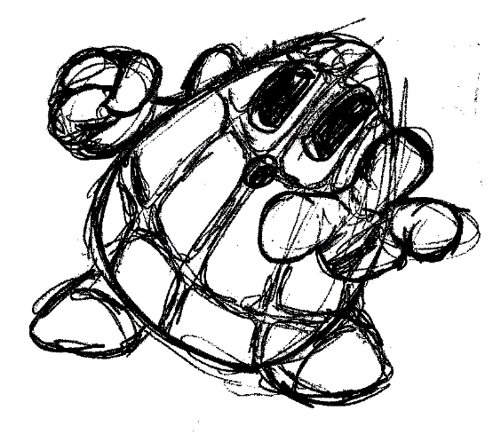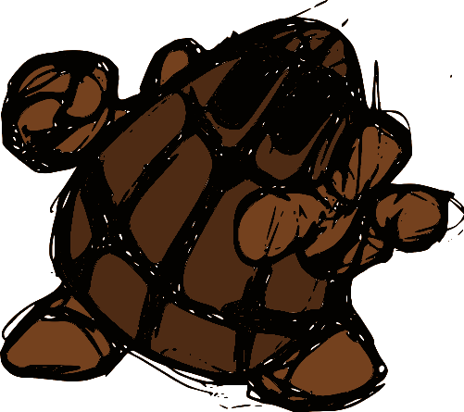

Coloreados con InkScape

Día 4: Bocetos UML,

* 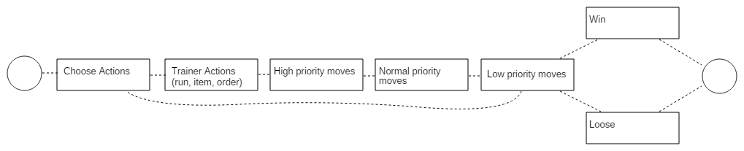Planteamos los primeros bocetos de transición de estado de las batallas, y de clases.

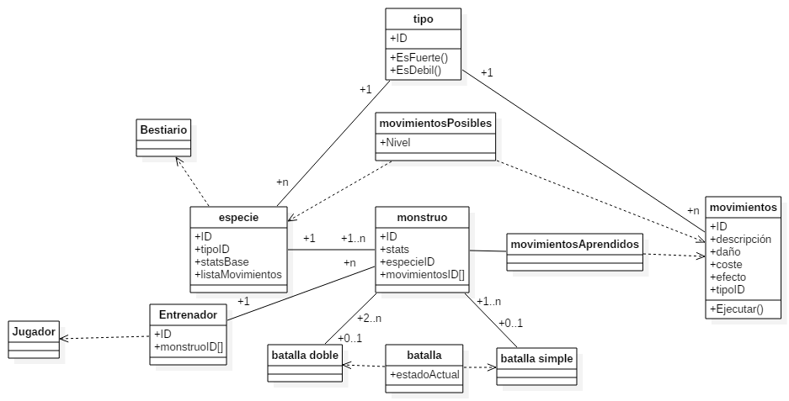

* Avances en la escena de batalla (Funcionalidad básica de acciones y prioridades de movimientos).
* Agregados cambios de escena para testear funciones (huir y entrar a batalla).
* Agregado Save/Load utilizando como datos los colores de pelo y gorra.
* Save/Load ahora maneja posición del jugador (reflejado al salir/entrar del juego o al salir de un combate).